13. Oktober 2015

ÖGP-Kongress 2015:
Nichtinvasive Beatmung kann COPD-PatientInnen das Leben retten!
Schwere Formen der COPD führen zu einer schleichenden CO₂-Vergiftung, die die Lebensqualität deutlich herabsetzt und an der die Betroffenen letztendlich sterben. Das richtige COPD-Management – von der Messung der Blutgase bis zur Sicherung einer rechtzeitigen, ausreichenden Sauerstoffzufuhr mittels nichtinvasiver Beatmung durch eine Atemmaske – ist allerdings nur dort garantiert, wo es eine Abteilung für Pulmologie gibt: Für die Betreuung dieser Patienten* ist das Wissen der Fachärzte unabdingbar. Die Vorteile für Patienten und Gesundheitssystem liegen auf der Hand: Bei Behandlung durch Pulmologen und richtiger Beatmung steigen die Überlebenschancen der COPD-Patienten und die Betreuungskosten sinken.
COPD führt zu CO²-Vergiftung
Atemversagen ist eine der häufigsten Todesursachen bei schwerer COPD. Für viele Patienten geht dem akuten Atemversagen eine schleichende chronische Verschlechterung der Atemleistung voran, die zu einer chronischen CO₂-Vergiftung im Blut führt. Der Grund dafür: Durch die COPD wird Lungengewebe zerstört, dies führt zu einer verminderten Kapazität für den Gasaustausch, die Patienten können dadurch das körpereigene CO₂ nicht mehr abatmen und es kommt zu einer CO₂-Vergiftung. Bei vermehrter Schleimbildung und/oder Verengung der Atemwege durch Entzündung wird das Problem noch zusätzlich verschärft und stellt daher bei schweren COPD-Formen ein permanentes, erhöhtes Sterberisiko dar.
Diese Patienten müssen daher schnellstmöglich einer nichtinvasiven Beatmung (NIV= non invasive ventilation) zugeführt werden, denn diese sorgt durch das aktive Vertiefen der Einatmung für eine verbesserte Durchlüftung der Lunge und kann das gefährliche CO₂ aus der Lunge entfernen. Ein invasives Verfahren, also eine Intubation, ist beim Patienten, der bei Bewusstsein ist, nicht angezeigt und sogar kontraindiziert.
Gefährliches CO₂ – Messung der Blutgase von enormer Wichtigkeit
CO₂ ist in Abhängigkeit von der Konzentration im Blut tödlich, weil es das Atemzentrum im Gehirn lähmt. Es hat jedoch auch bereits in kleineren Dosen Auswirkungen auf die Gesundheit: Die Betroffenen sind unkonzentriert und energielos, leiden unter Kopfschmerzen bis hin zu Benommenheit oder Verwirrtheit, bevor es zur tödlichen Atemlähmung kommt. Daher sind auch schleichende chronische CO₂-Erhöhungen gesundheitsrelevant.
CO₂ kann im arteriellen sauerstoffreichen Blut gemessen werden. Diese Messungen benötigen spezielle Geräte und können daher in der Regel nicht beim Hausarzt oder im normalen Blutlabor durchgeführt werden. Überall wo COPD-Patienten betreut werden, müssen die Geräte zur Messung der Blutgasanalyse vorhanden sein.
Eine europäische Studie zu den Versorgungsstandards der COPD-Exazerbationen
(= deutliche Verschlechterung des Krankheitsbildes bei chronisch verlaufenden Erkrankungen) im Krankenhaus (COPD Audit 2010-2011) stellte bei einer Zahl von mehr als 16.000 COPD-Spitalsaufnahmen fest, dass ca. 18% der spitalspflichtigen COPD-Aufnahmen eine akute CO₂-Erhöhung aufweisen, die eine Entscheidung über eine Beatmungspflicht benötigt.
Die Überlebenschance bei akutem Atemversagen kann durch NIV verdoppelt werden!
Patienten, die NIV erhalten, können früher von der Intensivstation entlassen werden und auch mit einer rascheren Erholung von ihrem Lungenversagen rechnen.
Allerdings haben Studien gezeigt, dass bei Fortbestehen von erhöhten CO₂-Werten im Blut – also einer chronischen CO₂-Erhöhung – das Risiko, wieder stationär im Krankenhaus aufgenommen werden zu müssen, und auch das Sterblichkeitsrisiko deutlich erhöht sind.
NIV auch bei chronischer CO₂-Erhöhung wichtig
Eine bahnbrechende Studie zeigt nun eine deutliche Reduktion der Sterberate durch den Einsatz von künstlicher Beatmung auch bei chronischer CO₂-Erhöhung im Blut.
Im Zuge der Studie, die im renommierten Lancet Respiratory Medicine veröffentlicht wurde, wurden in 36 Beatmungszentren in Deutschland, Schweiz und Österreich stabile Patienten mit einer CO₂-Erhöhung im Blut entweder einer nichtinvasiven Beatmung zugeführt oder nur regelmäßig beobachtet.
„Die Patienten mit Beatmung hatten eine höhere Lebensqualität sowie eine bessere Leistungsfähigkeit und nur 12% verstarben innerhalb eines Jahres. Jene Patienten ohne Beatmung hatten unter denselben Umständen eine deutlich schlechtere Lebensqualität als die Vergleichsgruppe, die Sterblichkeit lag bei 33%“. (Non-invasive positive pressure ventilation for the treatment of severe stable chronic obstructive pulmonary disease: a prospective, multicentre, randomised, controlled clinical trial. Thomas Köhnlein, Wolfram Windisch, Dieter Köhler, Anna Drabik, Jens Geiseler, Sylvia Hartl, Ortrud Karg, Gerhard Laier-Groeneveld, Stefano Nava, Bernd Schönhofer, Bernd Schucher, Karl Wegscheider, Carl P Criée, Tobias Welte Lancet Respir Med 2014 Published Online July 25, 2014)
Diese Chance auf Verbesserung erhalten aber nach den Daten des COPD Audit viel weniger Patienten als in Frage kommen: Nur ca. 45% der Patienten, die eine auffällige Blutgasanalyse bei der Aufnahme haben, werden überhaupt einer Beatmung zugeführt!
Handhabung der nichtinvasiven Beatmung kann von den Patienten leicht erlernt werden
Die nichtinvasive Beatmung ist eine kosteneffiziente Maßnahme, die in wenigen Tagen vom Patienten erlernt und selbstständig angewendet werden kann. NIV kann heute in Spezialstationen angepasst werden, die Heimrespiratoren für den Betrieb außerhalb der Klinik verordnen. Die Patienten oder Angehörigen können in die Handhabung rasch eingeschult werden. Spezielle Kenntnisse, um die COPD-Patienten auszuwählen, die von einer Beatmung profitieren können, sind erforderlich. Denn nicht alle Patienten können erfolgreich beatmet werden.
Mehr Respiratory Care Units und Weaning-Zentren würden Lebensqualität erhöhen, Sterblichkeit senken und das Gesundheitssystem entlasten
Die Patienten, die auf der Intensivstation wegen COPD beatmet werden, sind besonders häufig Kandidaten für die Dauerbeatmung zu Hause. Dafür wurden Weaning-Zentren (Weaning = Entwöhnen) für Beatmete eingerichtet, die sich mit der Entwöhnung von der Beatmung oder der Anpassung einer Dauerbeatmung beschäftigen.
Diese Zentren trainieren die Patienten außerhalb der Intensivstation in Spezialstationen, die weniger technischen Überwachungsaufwand bereitstellen, aber mehr Schulung und Rehabilitation anbieten. Der Vorteil für die Patienten ist evident, aber diese Einrichtungen sind auch kostengünstiger, wie das Step-down Modell des Weaning-Zentrums im Otto Wagner Spital in Wien gezeigt hat: Die Verlegung der Intensivpatienten auf die Respiratory Care Unit und danach auf eine Respiratory Monitoring Unit führt zu einem Kostenverhältnis von 2:1,5:1 (2.640 Euro:1.632 Euro:1.000 Euro). Ein Intensivpatient kann so früher die ICU
(= Intensivstation) verlassen und damit den Platz für neue Intensivpatienten freimachen, während er selbst früher remobilisiert wird und Hilfsmittel, wie z.B. eine Beatmungsmaschine, angepasst erhalten kann. Damit wird der Spitalsaufenthalt verkürzt und vor allem auch das Risiko reduziert, zu Hause zu versterben oder wieder auf die Intensivstation aufgenommen werden zu müssen.
Einheitliche Behandlungsstrategie von größter Wichtigkeit für Erhöhung der Überlebensrate…
Manche Spitäler führen bei der Aufnahme gar keine Blutgas-Messung durch, daher kann natürlich auch keine eventuelle CO₂-Erhöhung festgestellt werden. Von allen Krankenhäusern, die COPD-Patienten aufnehmen, nimmt ein Fünftel keine Blutgas-Messung vor (Daten COPD Audit). Die Anwendung der nichtinvasiven Beatmung bei COPD ist also noch immer kein Standard! Nach 20 Jahren erfolgreicher Anwendung dieser Technologie in den Intensivstationen muss festgestellt werden, dass sich kein einheitlicher klinischer Standard entwickelt hat! Eine traurige Bilanz. Um die Qualität der Behandlung zu erhöhen, müssen die Behandlungsstandards gemäß den wissenschaftlichen Ergebnissen angepasst und eine einheitliche Behandlungsstrategie für die chronische schwere COPD eingeführt werden!
Dasselbe gilt für eine chronische CO₂-Erhöhung: Die Umsetzung der Erfolgsdaten für die außerklinische Beatmung bei hyperkapnischen COPD-Patienten (Hyperkapnie = erhöhter CO₂-Gehalt im Blut) darf nicht wieder so lange dauern! Wenn man bedenkt, dass diese Erkrankung immer noch ein doppelt so hohes Sterberisiko im Spital hat wie ein akuter Herzinfarkt und nach einer spitalspflichtigen Exazerbation eine ungefähr 3-fach höhere Sterblichkeit hat als Patienten ohne CO₂-Erhöhung, muss diese Chance auf eine Reduktion der Sterblichkeit flächendeckend angeboten werden.
…und Senkung der Kosten für das Gesundheitssystem
Die Kosten dieser NIV zu Hause sind im Vergleich zu einem Intensivaufenthalt (2.640 Euro Tageskosten) lächerlich gering und rechtfertigen nicht, dass die Therapie geeigneten Patienten weiterhin vorenthalten wird.
Kurz zu den für NIV anfallenden Kosten: ca. 130 Euro/Monat im Leasingverfahren für Gerät, Wartung und Zubehör; bei Kaufvarianten ca. 430 Euro/Monat im Anschaffungsjahr und dann ca. 25 Euro/Monat für Zubehör und Wartung. Quelle: eigene Berechnungen aus dem Klientel Weaning-Center Otto Wagner Spital.
Resumee
Was fehlt ist die Struktur, um flächendeckend Respiratory Care Units an Lungenabteilungen einzurichten, um diese Therapie in Österreich allen in Frage kommenden Patienten anbieten zu können.
Wir müssen nun Entscheidungen treffen, ob wir weiterhin eine Inhomogenität wie beim Durchführen der Blutgasanalysen (siehe Abbildung 2) dulden oder einen Versorgungsweg verpflichtend einrichten, der das Recht auf eine verbesserte Lebensqualität und eine niedrigere Sterblichkeit für COPD-Patienten in ganz Österreich garantieren wird.

Abbildung 1: Wiederaufnahmerate (links) und Sterberisiko inkl. neuerlicher Beatmung (rechts) nach akuter Exazerbation mit Beatmungspflicht im Krankenhaus
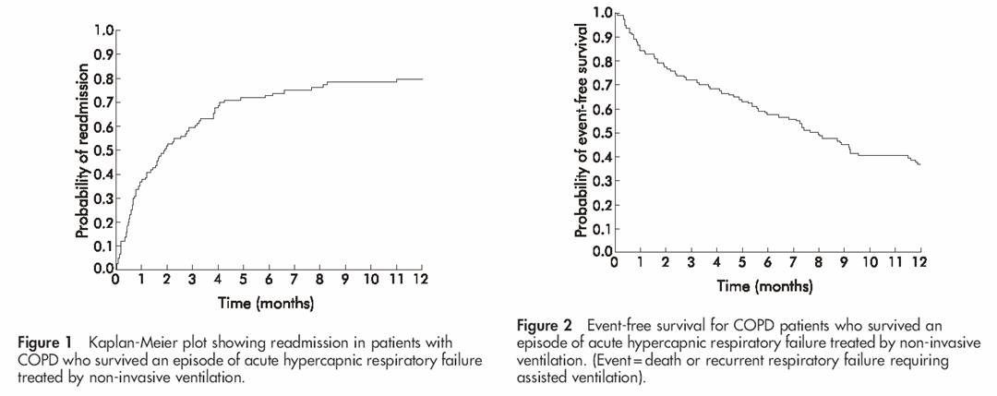
Zitat: Chu et al Thorax 2004; 59:1020-5

Abbildung 2: Frequenz des Standards Blutgasanalyse bei Aufnahme in 21 österreichischen Spitälern
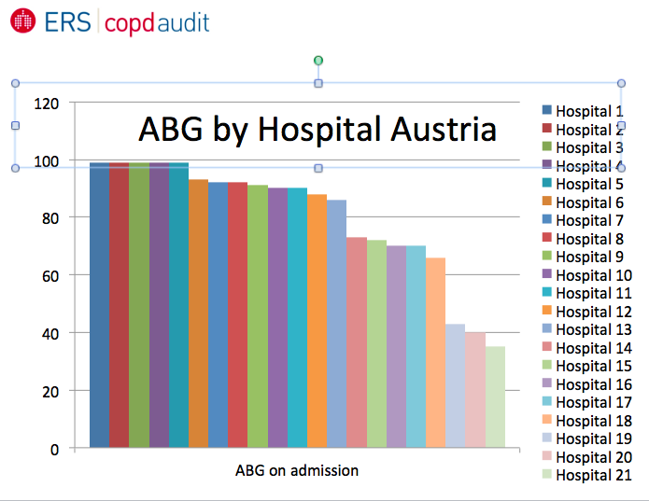

Austrian Report of the first ERS COPD Audit (published 2012) with permission of the Austrian Society of Pneumology

Abbildung 3: Nichtinvasive Beatmung
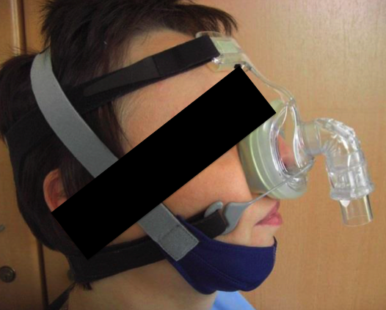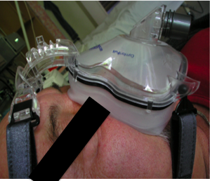
Quelle: S. Hartl with permission

* Aus Gründen der besseren Lesbarkeit wurde im Text auf eine gendergerechte Schreibweise verzichtet. Sofern nicht anders vermerkt, gelten alle Bezeichnungen sowohl für Frauen als auch für Männer.

Kontakt
Prim.ª Dr.^{in} Sylvia Hartl
Past-Präsidentin der ÖGP, Steering member of the European COPD Audit Group, Abteilungsvorständin der 2. Internen Lungenabteilung, Sozialmedizinisches Zentrum Baumgartner Höhe Otto-Wagner-Spital und Pflegezentrum
E-Mail: sylvia.hartl@wienkav.at

Presse
Urban & Schenk medical media consulting
Barbara Urban: 0664/41 69 4 59, barbara.urban@medical-media-consulting.at
Mag. Harald Schenk: 0664/160 75 99, harald.schenk@medical-media-consulting.at

